REQUERIMENTO Nº 191/09
De Providências

“Quanto à construção de calçada e degraus para servir como arquibancada, em torno do campo de futebol do Ginásio Municipal Claudemir Martins Daniel (Mirzinho Daniel)”.

A referida reivindicação quanto a fazer a calçada e degraus para servir como arquibancada em torno do campo de futebol no Ginásio Municipal Claudemir Martins Daniel (Mirzinho Daniel) é pertinente, devido a grande quantidade de pessoas que vai até o local assistir os jogos quando há campeonato.

REQUEIRO à Mesa, na forma regimental, depois de ouvido o Plenário, oficiar ao Senhor Prefeito Municipal, solicitando-lhe providências junto ao setor competente, para que sejam construídos calçada e degraus para servir como arquibancada em torno do campo de futebol do Ginásio Municipal Claudemir Martins Daniel (Mirzinho Daniel).

Plenário “Dr. Tancredo Neves”, em 26 de janeiro de 2009.

José Luis Fornasari
“Joi Fornasari”
-Vereador-

REQUERIMENTO Nº /09
De Providências

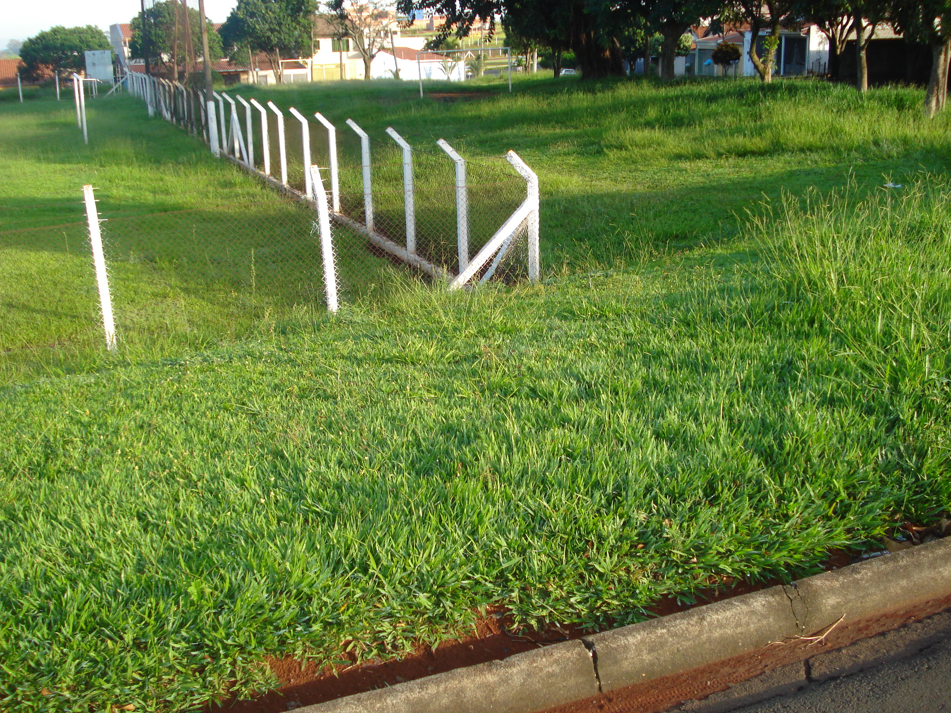 | 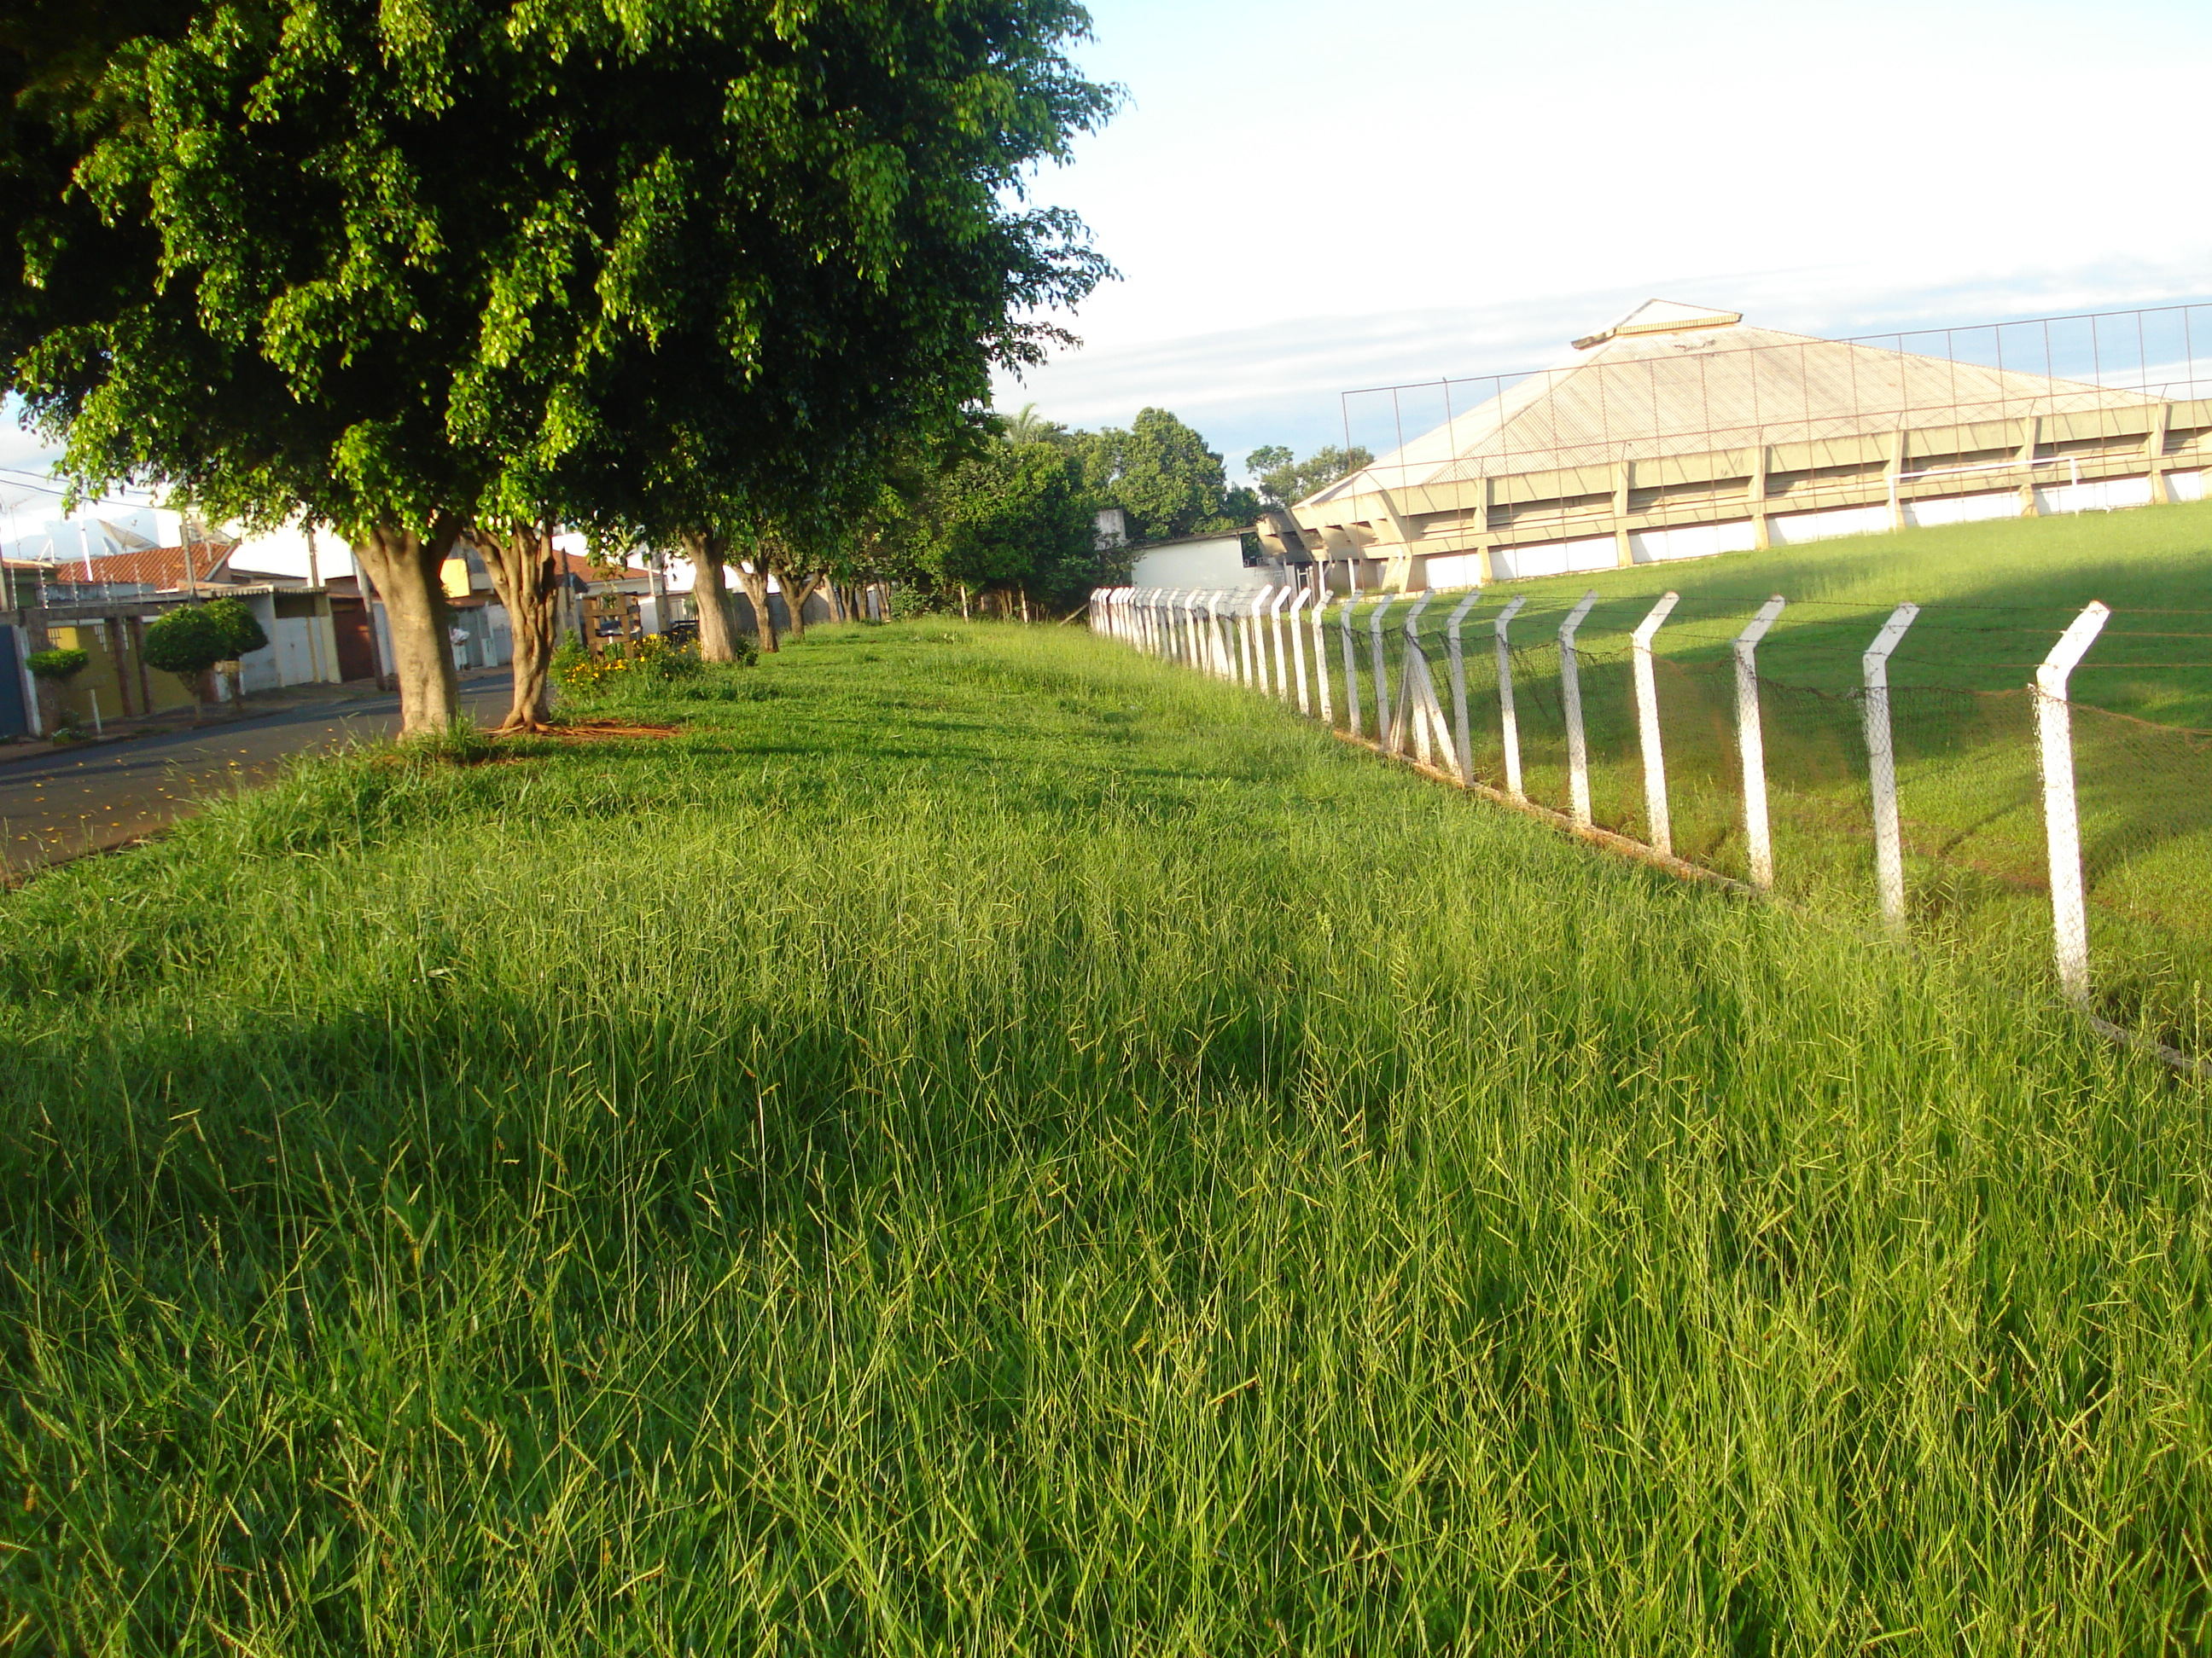
“Quanto a fazer a calçada e degraus para servir como arquibancada em torno do campo de futebol no Ginásio Municipal Claudemir Martins Daniel (Mirzinho Daniel)”.

